Министерство образования Республики Беларусь

БЕЛОРУССКИЙ ГОСУДАРСТВЕННЫЙ УНИВЕРСИТЕТ

Факультет прикладной математики и информатики

крученков евгений андреевич

Создание VLAN и назначение портов

Отчет по лабораторной работе № 14,
вариант 10
( “Компьютерные сети”)

студента 3-го курса 7-ой группы

Преподаватель
Рафеенко Е.Д.

Минск 2022

- Создание схемы (модель №1).
10 | 187.16.0.0/18 | 187.16.64.0/18 | 187.16.128.0/18

1.1. Для создания заданной конфигурации выберите коммутатор
Cisco 2960.

1.2. Осуществите подсоединение ПК согласно схеме и приведенной ниже таблице:

Наименование узла | Порты коммутатора
VLAN 10 | Fa0/5 – Fa0/6
VLAN 20 | Fa0/7 – Fa0/8
VLAN 1 | Все оставшиеся

1.3. Базовая настройка компьютеров
С помощью данной таблицы назначьте адреса компьютерам.
Вырезать строку с данными вашего варианта и вставить в отчет

Заполнить таблицу ниже.
Сомр везде заменить на ваше FIO (как обычно).
Адреса и маску заменить на адреса и маску из вашего варианта задания
Компьютер | IP-адрес | Маска подсети | Шлюз по  умолчанию
FIO_VLAN10-1 | 187.16.0.2 | 255.255.192.0 | 187.16.0.1
FIO_VLAN10-2 | 187.16.0.3 | 255.255.192.0 | 187.16.0.1
FIO_VLAN20-1 | 187.16.64.2 | 255.255.192.0 | 187.16.64.1
FIO_VLAN20-2 | 187.16.64.3 | 255.255.192.0 | 187.16.64.1
FIO_VLAN1-1 | 187.16.128.3 | 255.255.192.0 | 187.16.128.1
FIO_VLAN1-2 | 187.16.128.4 | 255.255.192.0 | 187.16.128.1
FIO_VLAN1-3 | 187.16.128.5 | 255.255.192.0 | 187.16.128.1
FIO_VLAN1-4 | 187.16.128.6 | 255.255.192.0 | 187.16.128.1

2. Настройка коммутатора

Вставить скриншот схемы модели №1
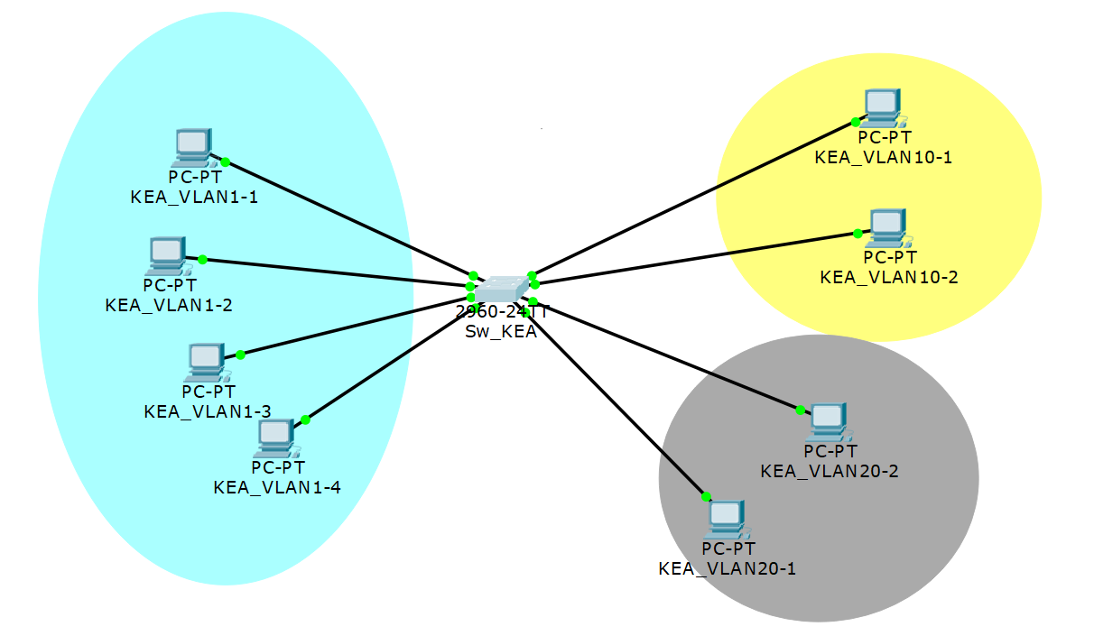

2.1. Задайте в настройках конфигурации коммутатора имя узла
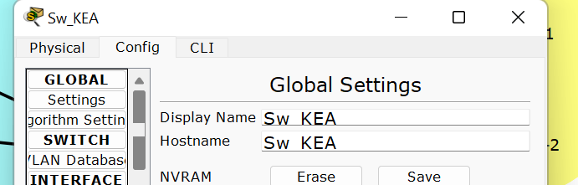

2.2. Задайте коммутатору IP-адрес 187.16.128.2/18 интерфейса VLAN 1.
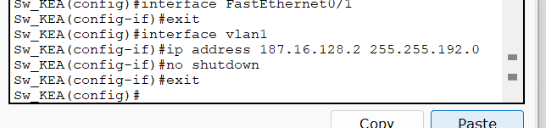

2.3. Создайте VLAN 10 с именем Faculty и VLAN 20 с именем Students.
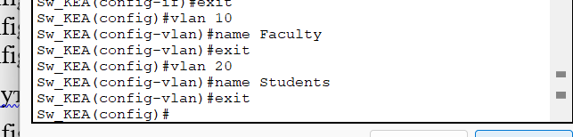
2.4. Задайте коммутатору адрес шлюза по умолчанию 172.16.1.1.
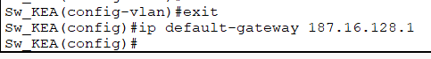
2.5. Укажите в настройках коммутатора принадлежность интерфейсов Fa0/5 и Fa0/6 сети VLAN 10.
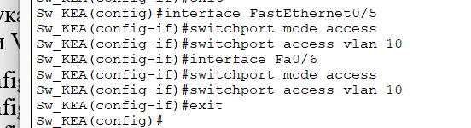
2.6. Аналогично укажите в настройках коммутатора принадлежность интерфейсов Fa0/7 и Fa0/8 сети VLAN 20.
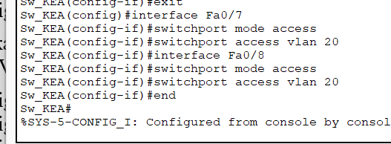
2.7. Сохраните конфигурацию (как можно сохранить).
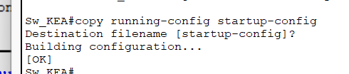
2.8. По умолчанию для всех портов имеется только одна VLAN.
Докажите или опровергните утверждение “Вы не можете переименовать или удалить VLAN 1. Поэтому дальнейшая настройка для назначения остальных портов сети VLAN 1 не требуется”.
Чтобы доказать и/или опровергнуть это, выполните команду (какую ?)
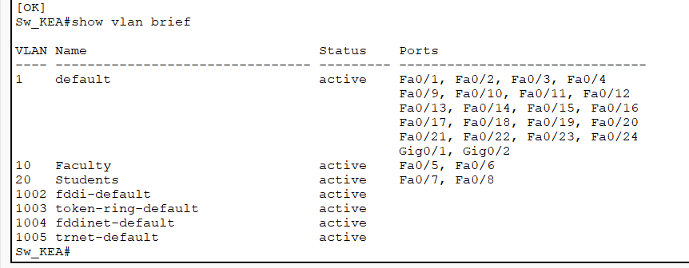

Для всех портов изначально по умолчанию имеется только одна VLAN.
Поэтому достаточно того, что мы указали принадлежность Fa0/5 и Fa0/6 к VLAN 10 и Fa0/7 и Fa0/8 к VLAN 20. Мы не можем переименовать или удалить VLAN 1. Поэтому дальнейшая настройка для назначения остальных портов сети VLAN 1 не требуется.

3. Отразите в отчете ответы на следующие вопросы:
3.1. Все ли другие порты коммутатора расположены во VLAN 1?
Все порты, кроме Fa0/5, Fa0/6, Fa0/7 и Fa0/8 расположены во VLAN 1, что хорошо видно в таблице выше.
  - Какие порты коммутатора расположены во VLAN 10?
Порты Fa0/5 и Fa0/6 расположены во VLAN 10.

  - . Какие порты коммутатора расположены во VLAN 20?
Порты Fa0/7 и Fa0/8 расположены во VLAN 20. 187.16.128.3
  - Выполните эхо-запрос с компьютеров на коммутатор с адресом 187.16.128.2.
3.4.1. Были ли эхо-запросы с FIO_VLAN1-1 выполнены успешно?
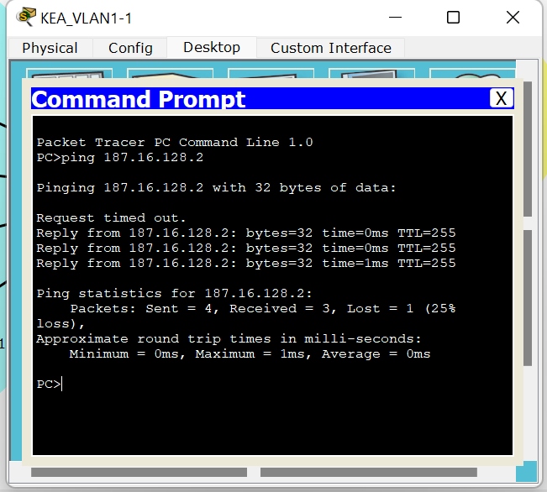

3.4..2. Были ли эхо-запросы с FIO_VLAN10-1 выполнены успешно?

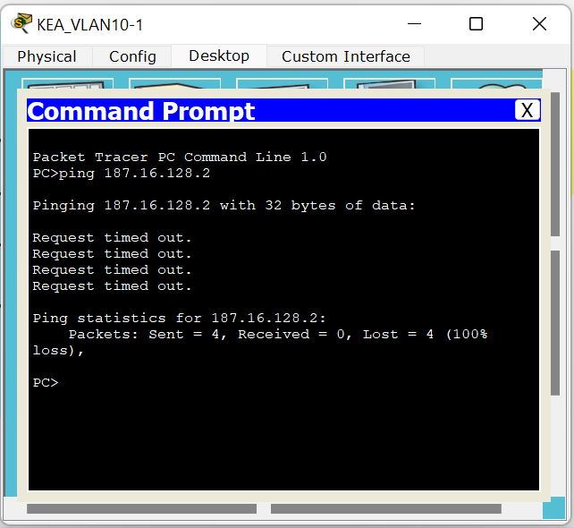
3.5.3. Были ли эхо-запросы с FIO_VLAN20-1 выполнены успешно?
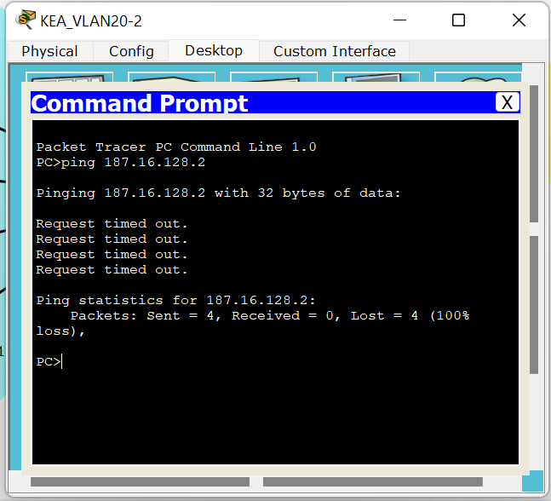

3.5. Выполните эхо-запрос с FIO_VLAN1-3 на FIO_VLAN10-2 и
FIO_VLAN20-2.
3.5.1. Доступен ли FIO_VLAN10-2 для FIO_VLAN1-3?
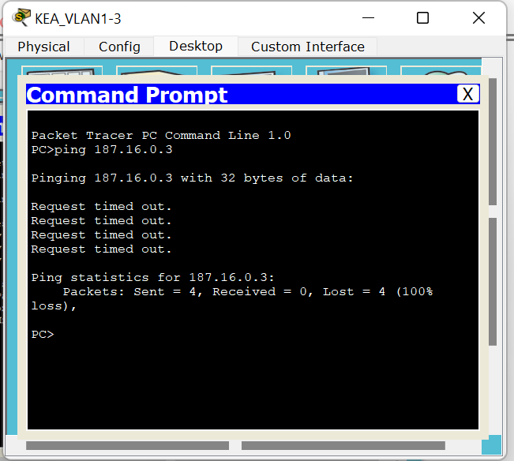

    - Доступен ли FIO_VLAN20-2 для FIO_VLAN1-3?
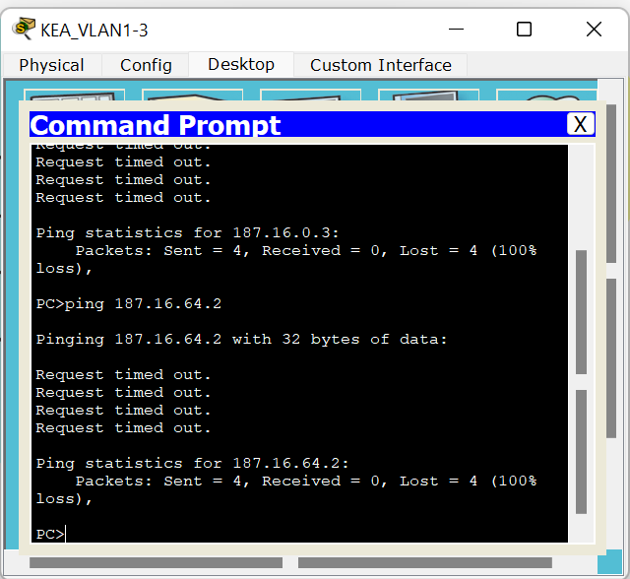

3.5.3. Доступен ли FIO_VLAN20-2 для FIO_VLAN10-2?
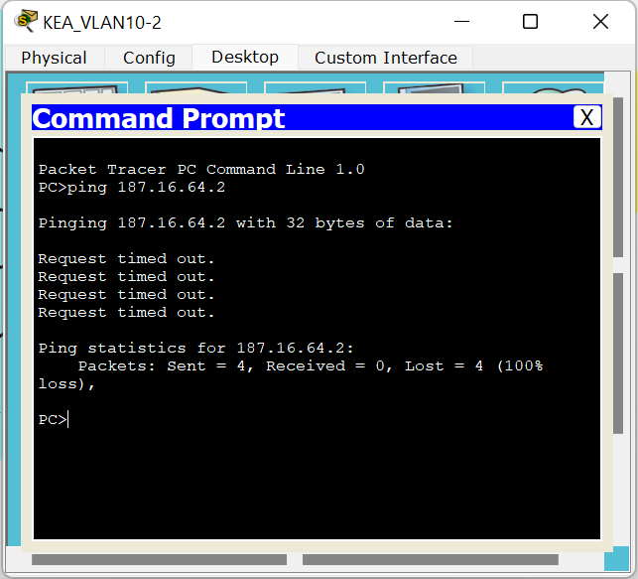

3.6. Почему FIO_VLAN1-3 может или не может установить связь с коммутатором, с FIO_VLAN1-2, с FIO_VLAN10-2 и FIO_VLAN20-2 - да или нет?
CRM_VLAN1-3 может установить связь с коммутатором и не может установить связь с другими компьютерами.
Так как CRM_VLAN1-3 находится с коммутатором в одной подсети, а компьютеры CRM_VLAN10-2 и CRM_VLAN20-2 в других подсетях.

3.7. Компьютеры могут или не могут установить связь друг с другом. Почему?
Компьютеры находящиеся внутри одной VLAN могут установить связь между собой, кроме того компьютеры из VLAN1 могут установить связь с коммутатором.

4. Настройка маршрутизатора для организации взаимодействия между VLAN.
  - Сделайте копию файла .pkt и далее работаете только с копией файла.
Добавьте к спроектированной схеме маршрутизатор (модель 2).
Вставить схему модели №2

  - Чтобы настроить маршрутизацию между VLAN, выполните следующие действия:
4.2.1. Настройте магистральный порт на коммутаторе.
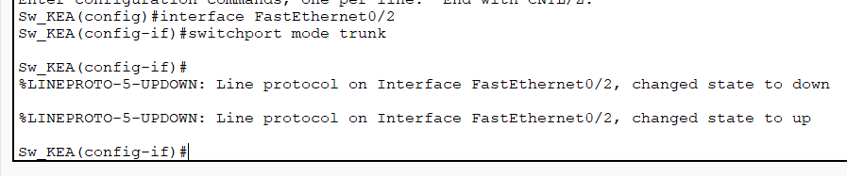
4.2.2. На маршрутизаторе настройте интерфейс FastEthernet, IP- адрес и маску подсети для VLAN 1.
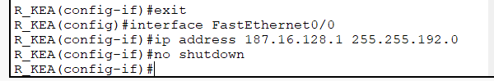
4.2.3. На маршрутизаторе настройте подынтерфейс Fa0/0 с IP-адресом и маской подсети для каждой VLAN.
Каждый подынтерфейс использует инкапсуляцию 802.1Q.
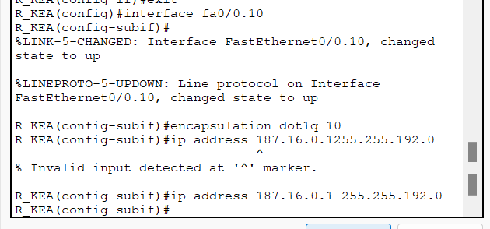
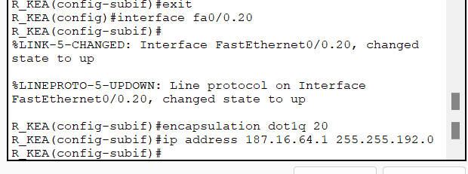
  - Приведите таблицу маршрутизации маршрутизатора до пинга хостов
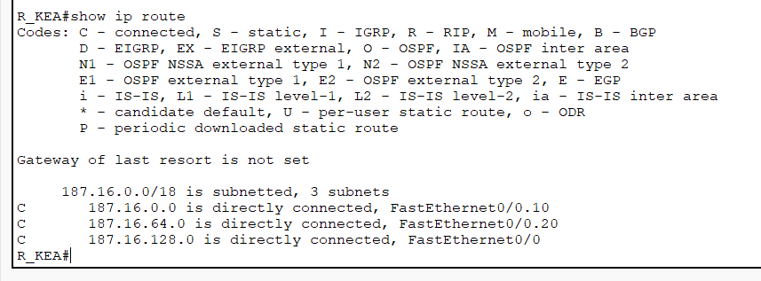

  - Проверьте конфигурацию и работоспособность маршрутизации между VLAN-ми с помощью команд (каких?).
Проверьте подключение между узлами и маршрутизатором
Прокомментировать полученную информацию
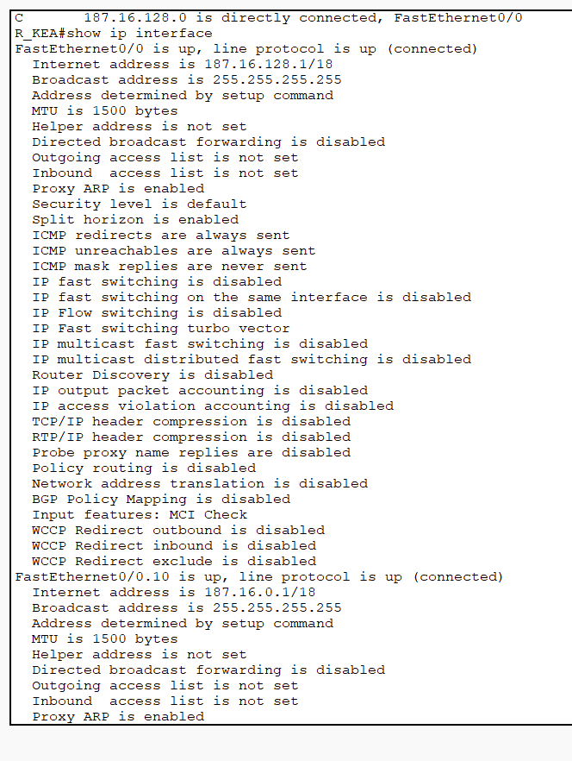
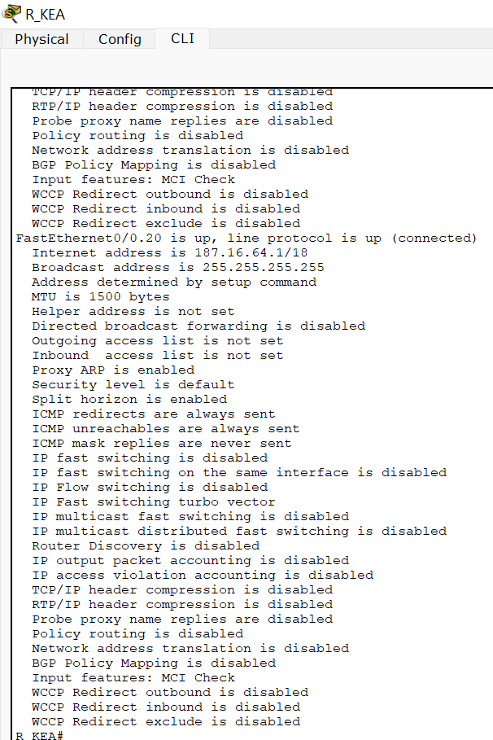
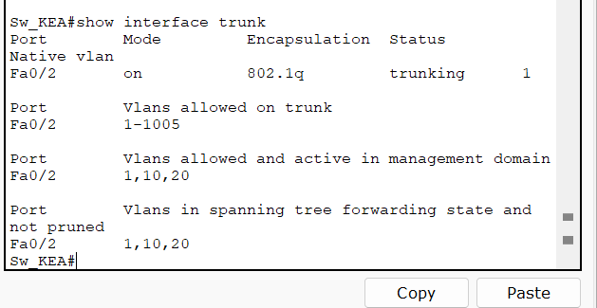
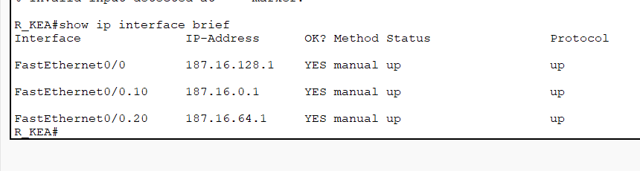
После применения данных команд становится очевидно, что VLAN настроен правильно и проблем с предачей пакетов между подсетями не возникнет. Преверим это с помощью команды ping:
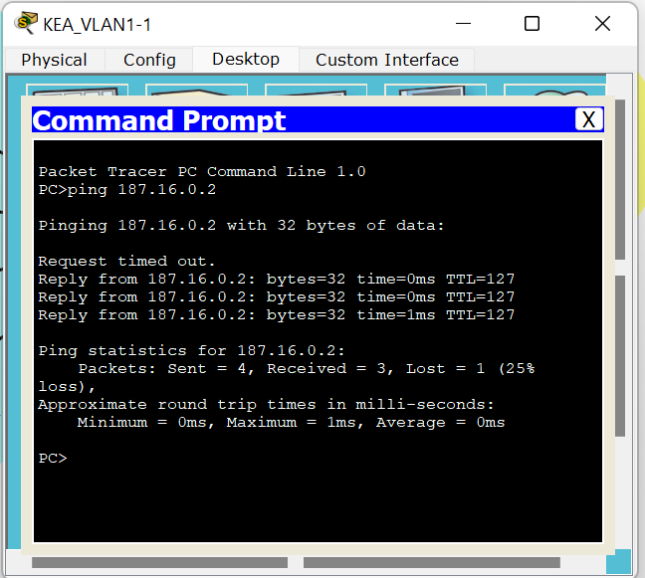
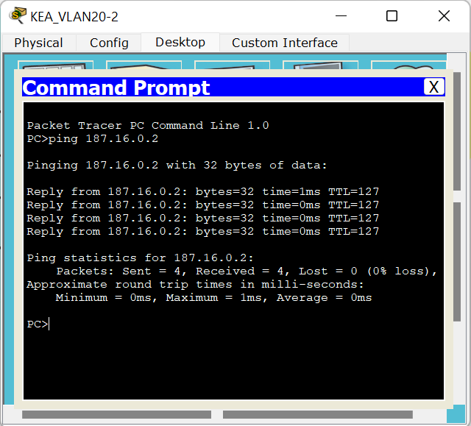
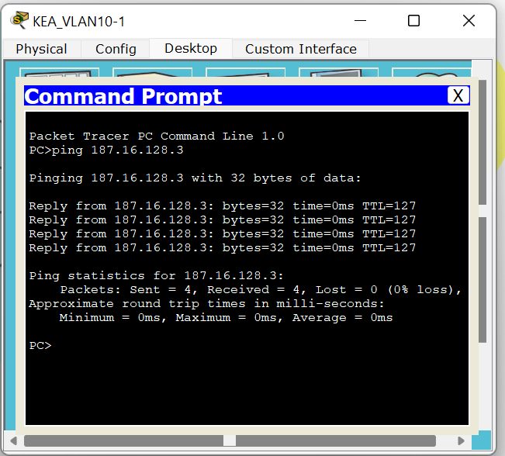
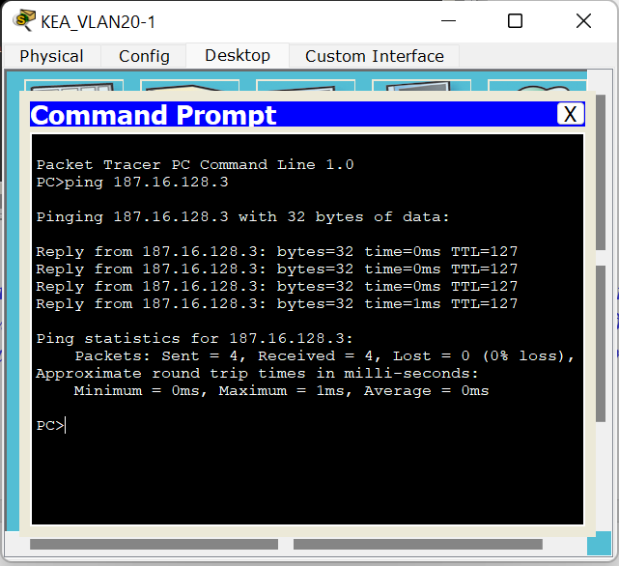
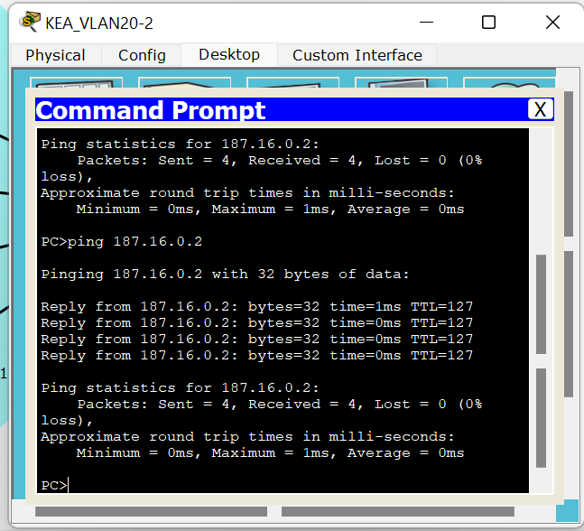
Имеется связь между всеми подсетями.
  - Привести и проанализировать таблицу Port Status Summary коммутатора, маршрутизатора и по крайней мере одного хоста
в каждой VLAN. Прокомментировать, то что касается VLAN.
Для доступа к таблицам можно воспользоваться
инструментом – лупа
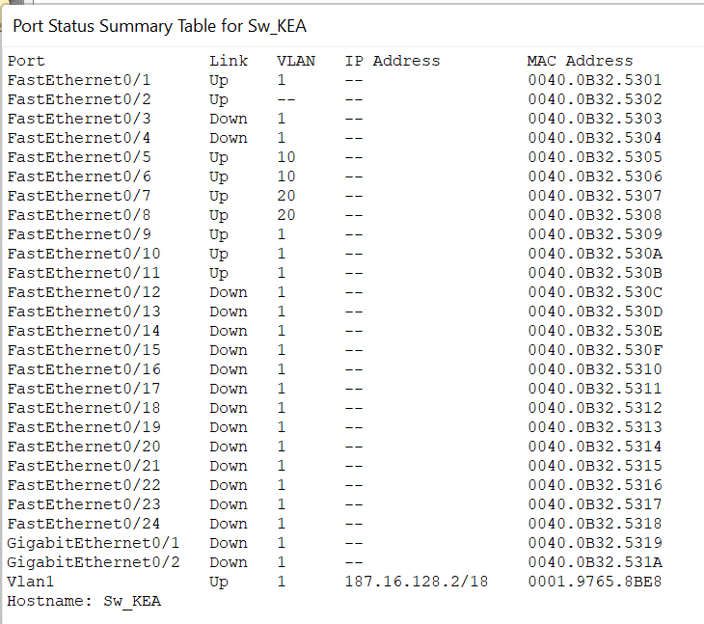
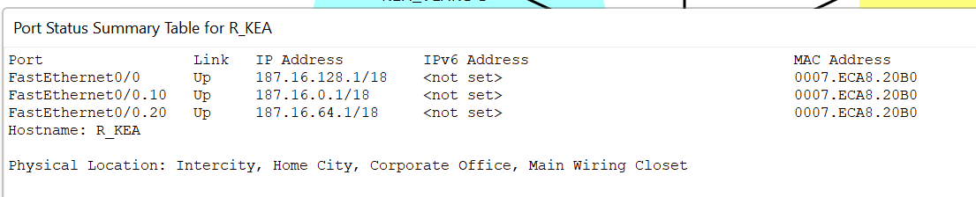
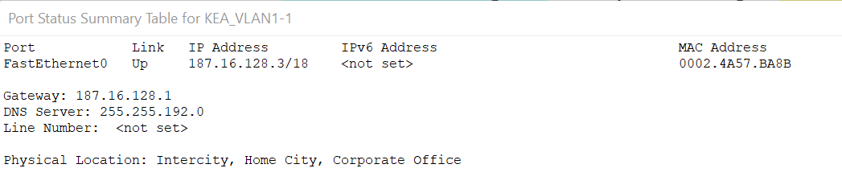
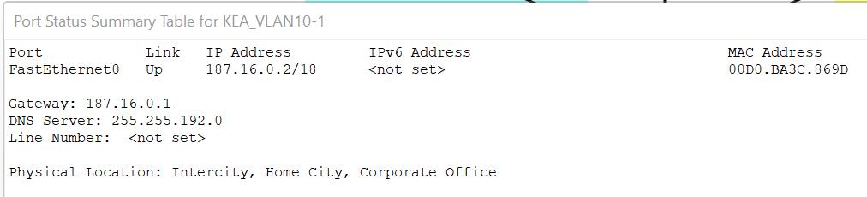
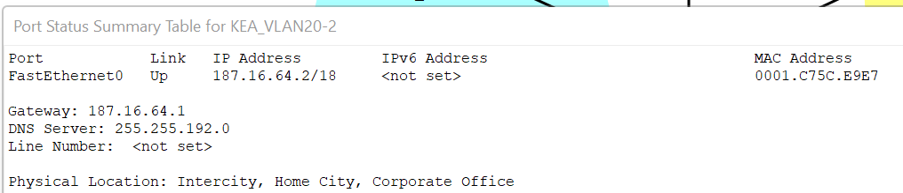
Из таблиц видно, какие порты соответствуют каким VLAN, в таблице маршрутизатора видны сети, к которым он подключен и какой тип VLAN в них присутствует. В таблице каждого ПК виден его IP-адрес и шлюз по умолчанию.

  - Поместить в отчет рядом ТМ, полученные в пунктах 4.3 и 4.6.
Проанализировать эти ТМ и сделать выводы.
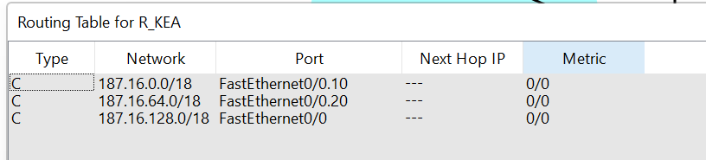
Таблицы маршрутизации не изменились.

- Дать краткий реферат по технологии VLAN (только для желающих).
Технология VLAN обеспечивает:
- Гибкое построение сети — VLAN позволяет произвести сегментацию локальной сети на подсети по функциональному признаку независимо от территориального расположения устройств. То есть устройства одной подсети VLAN могут быть подключены к разным коммутаторам, удаленным друг от друга. И наоборот, к одному коммутатору могут быть подключены устройства, относящиеся к разным подсетям VLAN
- Увеличение производительности – VLAN разделяет подсеть на отдельные широковещательные домены. Это означает, что широковещательные сообщения будут получать только устройства, находящиеся в одной VLAN-подсети. Построение системы с использованием технологии VLAN позволяет уменьшить широковещательный трафик внутри сети, тем самым снижается нагрузка на сетевые устройства и улучшается производительность системы в целом.
- Улучшение безопасности – Устройства из разных подсетей VLAN не могут общаться друг с другом, что уменьшает шансы произвести несанкционированный доступ к устройствам системы. Связь между разными подсетями возможна только через маршрутизатор. Кроме того, использование маршрутизатора позволяет настроить политики безопасности, которые могут быть применены сразу ко всей группе устройств, принадлежащей одной подсети.
Как работает технология VLAN?
У каждой VLAN-подсети есть свой идентификатор, по которому определяется принадлежность той или иной подсети. Информация об идентификаторе содержится в теге, который добавляется в тело Ethernet-фрейма сети, в которой внедрено разделение на подсети VLAN.
Самый распространенный стандарт, описывающий процедуру тегирования трафика, – это открытый стандарт 802.1 Q. Кроме него есть проприетарные протоколы, но они менее популярны.
Формат Ethernet – фрейма после тегирования:
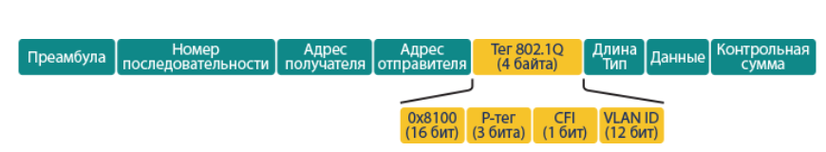
Тег размером 4 байта состоит из нескольких полей:
- TPID (Tag Protocol Identifier) — Идентификатор протокола тегирования. Для стандарта 802.1Q значение TPID - 0x8100
- Р-тег – Определяет приоритет пакета. Используется при работе стандарта 802.1p для определения очередности обработки пакетов
- CFI (Canonical Format Indicator) – Идентификатор формата МАС-адреса, который использовался для совместимости между сетями Ethernet и Token Ring. В настоящее время поле CFI не используется в связи с отказом от сетей Token Ring
- VLAN ID – Идентификатор VLAN. Определяет, какой подсети VLAN принадлежит пакет
Именно по тегу сетевое оборудование определяет принадлежность пакета той или иной сети VLAN, осуществляет фильтрацию пакетов и определяет дальнейшие действия с ними: снять тег и передать на конечное оборудование, отбросить пакет, переслать следующему получателю с сохранением тега. Правила, определяющие действия с пакетом на основе тега, зависят от режима работы порта сетевого оборудования. В свою очередь, режим работы выбирается в соответствии с характеристиками подключаемого оборудования. В системе может присутствовать как оборудование с поддержкой технологии VLAN, так и без нее.

